# APGAS in java 8

1.简介：

这是一个用java8实现APGAS编程模型的java库，对java而言，APGAS不是一门语言或者编程模型，仅仅是API，一个library。

2.如何运行：

运行用APGAS编程模型编写的java程序，有2种方式运行（以HelloWorld.java为例）：

* 通过命令行运行：

运行程序需要2个库：apgas.jar和hazelcast-3.4.jar。这2 个库可以通过网站[standalone archive](https://github.com/x10-lang/x10/releases/download/APGAS_v1.0/apgas-1.0.0.zip)下载。

编译：javac -cp .:apgas.jar HelloWorld.java

说明：

* -cp ：指定在哪去找应用程序中使用到的类文件
* . ：指当前目录。没有会报错，找不到找不到或无法加载主类 HelloWorld

运行：java -cp .:apgas.jar:hazelcast-3.4.jar -Dapgas.places=4 HelloWorld

说明：

* hazelcast-3.4.jar是运行程序必须的
* 通过Dapgas.places指定运行时place数

运行截图，Dapgas.places=10：

编译：



运行：

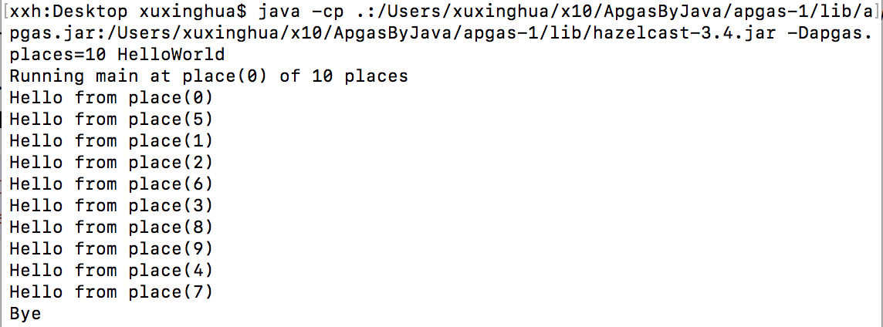

注意事项：

1.java中： -D<名称>=<值>：设置系统属性

2.编译和运行程序时：使用权限的名或者相对路径，教程中直接cd到程序所在的文件夹下。

* 通过安装插件，在eclipse上运行：

通过网站[archive](https://github.com/x10-lang/x10/releases/download/APGAS_v1.0/apgas-update-site-1.0.0.zip) 下载apgas-update-site-1文件，在eclipse中的Help-->Install New Software安装插件apgas-update-site-1。

欲使用apgas的项目在eclipse中：

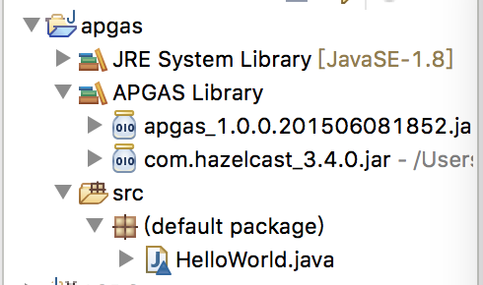

指定place=10:

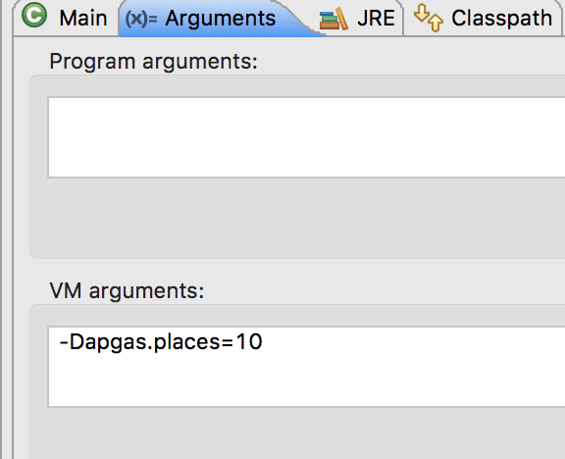

运行截图：

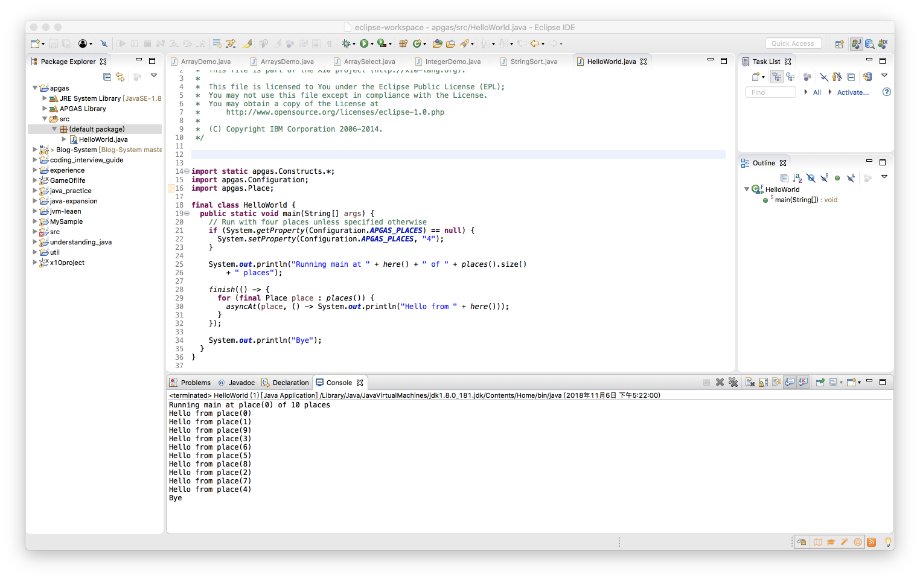

注意：

官网上

*$ git clone https://github.com/x10-lang/x10.git  
$ cd x10/apgas  
$ ant*

跑不通，通过ant指令，生成出来的apgas/lib/hazelcast.jar在运行时会报错。